MATERIALIEN / RESSOURCES : Kriegsberichte und Propaganda - Reportages et propagande

Angaben zum Pressemedium / Information sur le média:
Titel : Le Petit Journal
Verlag : Le Petit Journal, Paris
Erscheinungsjahr/date: 12.09.1915

Aus der Privatbibliothek / de la bibliothèque privée de Jürgen Kummetat

Beschreibung des Inhalts
- Typus / Type: Wochenzeitschrift / hebdomadaire
- Inhalt des / der behandelten Bereiche(s) (möglichst Inhaltsangabe) und Angaben zu Besonderheiten (behandelte Themen, Methoden etc): Der Krieg im Jahr1915 aus französischer Sicht / Contenu : Sujets traités et caractéristiques particulières : La guerre en 1915 vue par la presse française
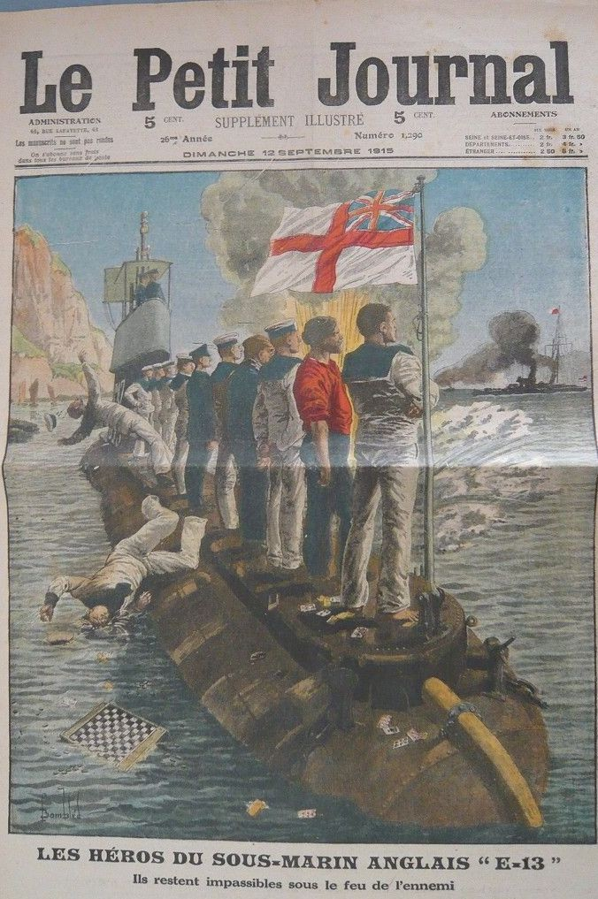
Titre de la gravure / Titel der Zeichnung : Les héros du sous-marin anglais „E-13“/ Die Helden des englischen U-Boots „E-13“
Texte accompagnant le dessin: / Begleittext: p.222

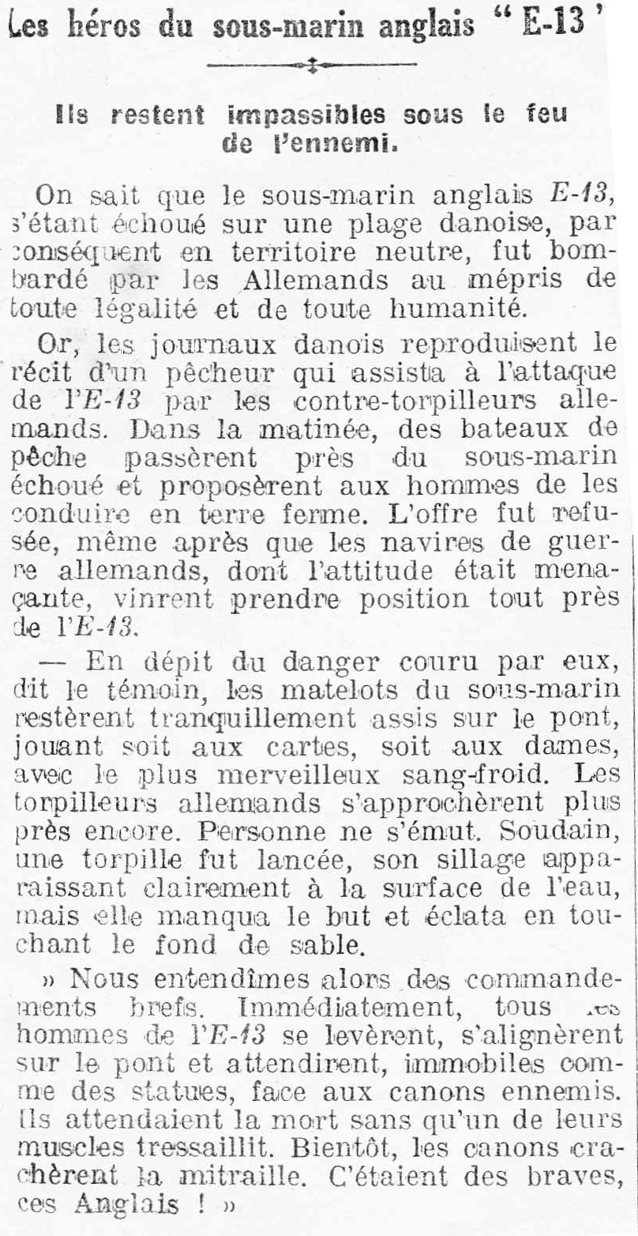
Die Helden des englischen U-Boots „E-13“
Sie bleiben unbewegt im feindlichen Feuer

Wie bekannt wurde das englische U-Boot E-13, das an der dänischen Küste, also auf neutralem Territorium, von den Deutschen unter Missachtung jeden Rechts und der Menschlichkeit beschossen und zerstört.
Nun veröffentlichen die dänischen Zeitungen den Bericht eines Fischers, der den Angriff auf E-13 durch deutsche Torpedoboote erlebte. Am Morgen waren Fischerboote in der Nähe des gestrandeten U-Boots vorbeigefahren und hatten den Männern angeboten, sie auf das Festland zu bringen. Das Angebot wurde abgelehnt sogar als die deutschen Kriegsschiffe in bedrohlicher Weise ganz in der Nähe von E-13 aufliefen.
Trotz der Gefahr, der sie sich stellten, sagt der Zeuge, blieben die Matrosen des U-Boots ruhig auf der Brücke sitzen, spielten in bewundernswerter Kaltblütigkeit entweder Karten oder Dame. Die deutschen Torpedoboote näherten sich immer mehr. Niemand rührte sich. Plötzlich wurde ein Torpedo abgeschossen, seine Bahn zeichnete sich klar auf der Wasseroberfläche ab, aber es verfehlte sein Ziel und explodierte im Sand.
„Wir hörten dann kurze Befehle. Sofort darauf erhoben sich alle Männer von E-13, stellten sich auf dem Deck auf und warteten, unbeweglich wie Statuen im Angesicht der feindlichen Kanonen. Sie erwarteten den Tod ohne dass nur einer ihrer Muskeln zitterte. Bald spuckten die Kanonen ihren Kugelregen. Das waren Tapfere, diese Engländer

Erläuterungen / explications Wikipedia: “A British submarine flotilla operated in the Baltic Sea for three years during World War I. The squadron of nine submarines was attached to the Russian Baltic Fleet. The main task of the flotilla was to prevent the import of iron ore from Sweden to Imperial Germany. The success of the flotilla also forced the German Navy in the Baltic to their bases and denied the German High Seas Fleet a training ground. The flotilla was based in Reval (Tallinn), and for most of its career commanded by Captain Francis Cromie….
The E class submarines entered the Baltic Sea through the Danish Straits through waters only 10 meters (35 ft) deep. On August 19, 1915 the submarine E13 was stranded in The Sound near Saltholm. In a breach of Danish neutrality, she was destroyed by German torpedo boat G132, with a loss of 15 of her crew”.

http://en.wikipedia.org/wiki/British_submarine_flotilla_in_the_Baltic#E_class

Arbeitsvorschläge
- Beschreiben Sie die Grafik.
- Entspricht sie dem dänischen Bericht? Könnte der Bericht wahr sein?
- Was sollte durch diese Berichte bezweckt werden?
- Wodurch kam es zur Havarie von E-13?
- Wodurch will der Zeichner zeigen, dass die deutsche Marine völkerrechtswidrig gehandelt hätte?
- Vergleichen Sie Ihr Ergebnis mit der Information durch den englischen wikipedia-Bericht.
- Aus welchen Gründen hat die deutsche Marine die dänische Neutralität wohl missachtet?
- Kennen Sie andere Bespiele für die Missachtung von Neutralität im Ersten Weltkrieg?
- Sehen Sie die Opferung der Mannschaft des U-Boots als militärisch sinnvoll an? Was wäre mit ihr geschehen, wenn sie das Angebot der dänischen Fischer angenommen hätte?
- Was bedeutete in dieser Zeit der Begriff „Held“ und Heldentum?
- Beschreiben Sie, auch mit Hilfe von historischen Karten und anderen Mitteln die Strategie der britischen Marine, wie sie aus den obigen Berichten ersichtlich wird?
- Aus welchen Gründen hat die französische Zeitung diesem Vorgang eine solche Bedeutung gegeben?

Pistes de travail:
- Décrivez la gravure. Est -elle est l’illustration du rapport danois ? Semble-t-il vraisemblable ?
- Quelles étaient, d‘après-vous, les intentions de ce rapport ?
- Quelles étaient les raisons de l’avarie de E-13?
- Par quels moyens, le dessinateur veut-il montrer que la marine allemande avait méprisé la législation ?
- Comparez vos résultats avec les informations trouvées dans wikipedia. Pour quelles raisons la marine allemande a-t-elle, à votre avis, méprisé la neutralité danoise ? Connaissez-vous d’autres exemples du mépris allemand de neutralité pendant la Première Guerre mondiale ?
- Est-ce que vous jugeriez le sacrifice de l’équipage du sous-marin comme raisonnable ? Que serait-il arrivé à son équipage si il avait accepté l’offre des pêcheurs danois ?
- A votre avis, quel sens donnait-on, à cette époque, à la notion de « héros » et d’ « héroïsme » ?
- Décrivez, ceci aussi à l’aide de cartes historiques et d’autres moyens, la stratégie de la marine britannique telle qu’elle est présenté dans les explications.
- Pour quelles raisons le journal français a-t-il donné tant d’importance à cet évènement ?

Ergänzung / informations complémentaires:
http://de.wikipedia.org/wiki/U-Boot-Krieg#Erster_Weltkrieg
http://www.navalhistory.dk/english/history/1914_1918/E13_%20incident.htm
http://query.nytimes.com/mem/archive-free/pdf?_r=1&res=9A03E6D91739E233A25751C2A96E9C946496D6CF

